

Oficina online
Base de dados online para oficinas

Curso(s): | Computação Móvel
Unidade(s) Curricular(es): | Base de Dados Avançada
Ano Letivo: | 2016/2017
Docente:  Coordenador(a) da área disciplinar: | Dr. Carlos Fonseca  Dr. Carlos Fonseca
Data: | 03 de Fevereiro de 2017

índice

Introdução
Este projeto tem como objetivo desenvolver uma aplicação que gere as manutenções e reparações de veículos dos clientes de uma oficina de automóveis. Assim, a oficina consegue manter um historial das intervenções efetuadas nos veículos e assim fornecer aos seus clientes um serviço de maior qualidade ao mesmo tempo que fidelizar o cliente. A aplicação pode ser utilizada pelos clientes para fazer marcações na oficina, registar e gerir novos veículos e registar anomalias dos veículos.

Modelo er

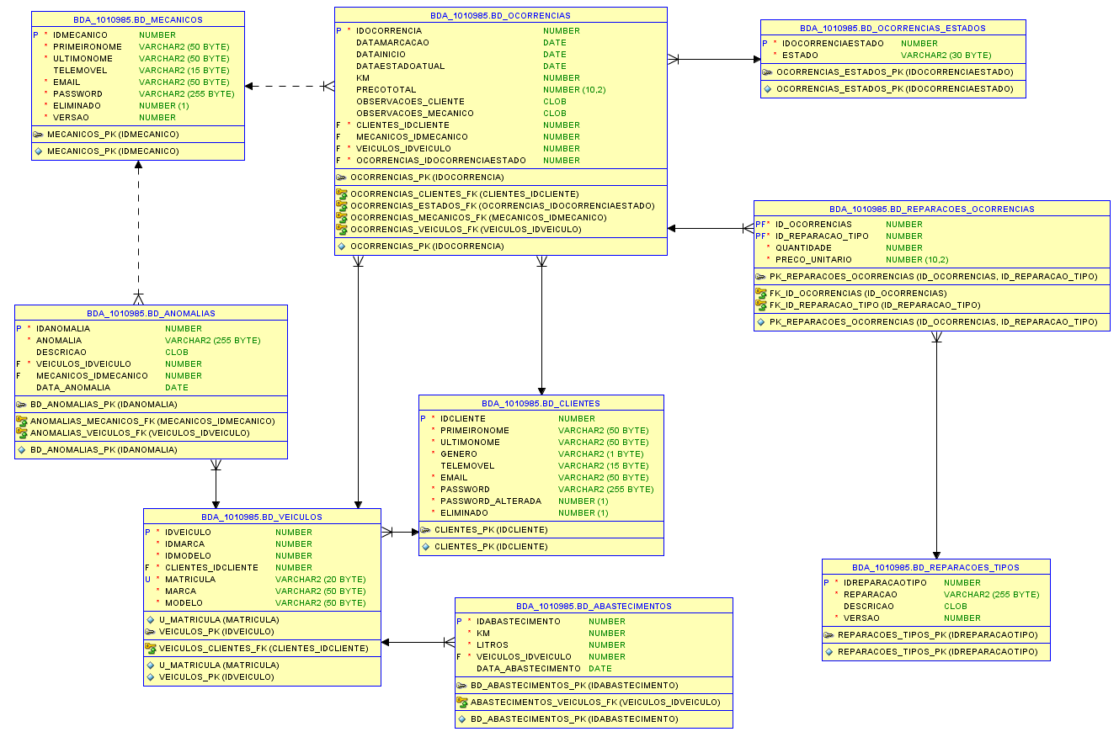

Dicionário de dados

BD_abastecimentos
Tabela onde o utilizador vai registar os abastecimentos que efetua no(s) veículo(s)

ORACLE
Nome do campo | Tipo de dados | Descrição | Restrições
IDABASTECIMENTO | NUMBER | (PK) ID do abastecimento | Not Null
KM | NUMBER | Km do veículo quando o abastecimento foi efetuado | Not Null
LITROS | NUMBER | Quantidade (L) abastecidos | Not Null
VEICULOS_IDVEICULO | NUMBER | (FK) ID do veículo. BD_VEICULOS.IDVEICULO | Not Null
DATA | DATE | Data do abastecimento | Not Null

SQLite
Nome do campo | Tipo de dados | Descrição | Restrições
_id | INTEGER | (PK) ID do abastecimento | Not Null
Km | INTEGER | Km do veículo quando o abastecimento foi efetuado | Not Null
Litros | INTEGER | Quantidade (L) abastecidos | Not Null
IdVeiculo | INTEGER | (FK) ID do veículo. BD_VEICULOS.IDVEICULO | Not Null
DataAbastecimento | TEXT | Data do abastecimento | Not Null
Sync | INTEGER | Indica se o registo foi enviado p/ o servidor (0:não enviado | 1:enviado) | Not Null

BD_Anomalias
Tabela onde são registadas as anomalias do veículo (registos efetuados pelo cliente e mecânico. Ex: Ruido da direção ao virar p/ a esquerda)

ORACLE
Nome do campo | Tipo de dados | Descrição | Restrições
IDANOMALIA | NUMBER | (PK) ID da anomalia | Not Null
ANOMALIA | VARCHAR2(255) | Nome da anomalia | Not Null
DESCRICAO | CLOB | Descricao da anomalia
VEICULOS_IDVEICULO | NUMBER | (FK) ID do veículo. BD_VEICULOS.IDVEICULO | Not Null
MECANICOS_IDMECANICO | NUMBER | (FK) ID do mecânico. Pode ser Null porque a anomalia pode ser adicionada por um cliente.
DATA_ANOMALIA | DATE | Data da anomalia | Not Null

SQLite
Nome do campo | Tipo de dados | Descrição | Restrições
_id | INTEGER | (PK) ID da anomalia | Not Null
Anomalia | TEXT | Nome da anomalia | Not Null
Desc | TEXT | Descricao da anomalia
Idveiculo | INTEGER | (FK) ID do veiculo. bd_veiculos.IdVeiculo | Not Null
IdMecanico | INTEGER | (FK) ID do mecânico. Pode ser Null porque a anomalia pode ser adicionada por um cliente. bd_mecanicos.IdMecanico
Sync | INTEGER | Indica se o registo foi enviado p/ o servidor (0:não enviado | 1:enviado) | Not Null

BD_Clientes
Tabela onde são registados os clientes da oficina

ORACLE
Nome do campo | Tipo de dados | Descrição | Restrições
IDCLIENTE | NUMBER | (PK) ID do cliente | Not Null
PRIMIRONOME | VARCHAR2(50) | Primeiro nome | Not Null
ULTIMONOME | VARCHAR2(50) | Último nome | Not Null
TELEMOVEL | VARCHAR2(15) | Telemóvel
EMAIL | VARCHAR2(50) | Email | Not Null
PASSWORD | VARCHAR2(255) | Palavra-passe encriptada | Not Null
PASSWORD_ALTERADA | NUMBER(1) | Indica se o utilizardor já alterou a password
ELIMINADO | NUMBER(1) | Indica se o utilizador foi eliminado (default: 0) | Not Null
GENERO | VARCHAR2(1) | Género do cliente (m/f) | Not Null, Check

SQLite
Nome do campo | Tipo de dados | Descrição | Restrições
_id | INTEGER | (PK) ID do cliente | Not Null
PrimeiroNome | TEXT | Primeiro nome | Not Null
UltimoNome | TEXT | Último nome | Not Null
Telemovel | TEXT | Telemóvel
Email | TEXT | Email | Not Null
Password | TEXT | Palavra-passe encriptada | Not Null
Sync | INTEGER | Indica se o registo foi enviado p/ o servidor (0:não enviado | 1:enviado) | Not Null
Genero | TEXT | Género do cliente (m/f)

BD_VEICULOS
Tabela onde são registados os veículos dos clientes

ORACLE
Nome do campo | Tipo de dados | Descrição | Restrições
IDVEICULO | NUMBER | (PK) ID do veículo | Not Null
IDMARCA | NUMBER | (FK) ID da marca (web service) | Not Null
IDMODELO | NUMBER | (FK) ID do modelo (web service) | Not Null
CLIENTES_IDCLIENTE | NUMBER | (FK) ID do proprietário. BD_CLIENTES.IDCLIENTE | Not Null
MATRICULA | VARCHAR2(20) | Matrícula do veículo | Not Null, Unique
MARCA | VARCHAR2(50) | Marca do veículo | Not Null
MODELO | VARCHAR2(255) | Modelo do veículo | Not Null

SQLITE
Nome do campo | Tipo de dados | Descrição | Restrições
_id | INTEGER | (PK) ID do veículo | Not Null
IdMarca | INTEGER | (FK) ID da marca (web service) | Not Null
IdModelo | INTEGER | (FK) ID do modelo (web service) | Not Null
IdCliente | INTEGER | (FK) ID do proprietário. BD_CLIENTES.IDCLIENTE | Not Null
Matricula | TEXT | Matrícula do veículo | Not Null
Marca | TEXT | Marca do veículo | Not Null
Modelo | TEXT | Modelo do veículo | Not Null

bd_mecanicos
Tabela onde são registados os mecânicos da oficina

ORACLE
Nome do campo | Tipo de dados | Descrição | Restrições
IDMECANICO | NUMBER | (PK) ID do mecânico | Not Null
PRIMIRONOME | VARCHAR2(50) | Primeiro nome | Not Null
ULTIMONOME | VARCHAR2(50) | Último nome | Not Null
TELEMOVEL | VARCHAR2(15) | Telemóvel
EMAIL | VARCHAR2(50) | Email | Not Null
PASSWORD | VARCHAR2(255) | Palavra-passe encriptada | Not Null
ELIMINADO | NUMBER(1) | Indica se o mecânico foi eliminado (default: 0) | Not Null
VERSAO | NUMBER | Indica a versão do registo. É incrementado quando existe uma alteração (default: 1) | Not Null

SQLite
Nome do campo | Tipo de dados | Descrição | Restrições
_id | INTEGER | (PK) ID do cliente | Not Null
PrimeiroNome | TEXT | Primeiro nome | Not Null
UltimoNome | TEXT | Último nome | Not Null
Telemovel | TEXT | Telemóvel
Email | TEXT | Email | Not Null
Versao | INTEGER | Indica a versão do registo. Se for diferente do servidor, o registo deve ser atualizado

bd_reparacoes_tipos
Tabela onde são registados os tipos de reparações. Estes dados ficam disponíveis para seleção. Ex: mudança de óleo, troca de pneus, etc.

ORACLE
Nome do campo | Tipo de dados | Descrição | Restrições
IDREPARACAOTIPO | NUMBER | (PK) ID do tipo de reparação | Not Null
REPARACAO | VARCHAR2(255) | Identifica o tipo de reparação. Ex: Mudança de óleo | Not Null
DESCRICAO | CLOB | Descrição do tipo de reparação
VERSAO | NUMBER | Indica a versão do registo. É incrementado quando existe uma alteração (default: 1) | Not Null

SQLite
Nome do campo | Tipo de dados | Descrição | Restrições
_id | NUMBER | (PK) ID do tipo de reparação | Not Null
Reparacao | TEXT | Identifica o tipo de reparação. Ex: Mudança de óleo | Not Null
Descricao | TEXT | Descrição do tipo de reparação
Versao | INTEGER | Indica a versão do registo. Se for diferente do servidor, o registo deve ser atualizado

bd_ocorrencias
Tabela onde são registados todos os dados das ocorrências. Ex: Mudança de óleo, datas, etc.

ORACLE
Nome do campo | Tipo de dados | Descrição | Restrições
IDOCORRENCIA | NUMBER | (PK) ID da ocorrência | Not Null
DATAMARCACAO | DATE | Data da marcação da ocorrência
DATAINICIO | DATE | Data em que a ocorrência foi iniciada
DATAESTADOATUAL | DATE | Data do estado atual | Not Null
KM | NUMBER | Km do do veiculo quando foi iniciada a reparação
PRECOTOTAL | NUMBER(10,2) | Preço total da ocorrência
OBSERVACOES_CLIENTE | CLOB | Observações colocadas pelo mecânico
OBSERVACOES_MECANICO | CLOB | Observações colocadas pelo cliente
CLIENTES_IDCLIENTE | NUMBER | (FK) ID do cliente. BD_CLIENTES.IDCLIENTE | Not Null
MECANICOS_IDMECANICO | NUMBER | (FK) ID do mecânico. BD_MECANICOS.IDMECANICO
VEICULOS_IDVEICULO | NUMBER | (FK) ID do veiculo. BD_VEICULOS.IDVEICULO | Not Null
OCORRENCIAS_IDOCORRENCIAESTADO | NUMBER | (FK) ID da ocorrências_estados. BD_OCORRENCIAS_ESTADOS. IDOCORRENCIAESTADO | Not Null

SQLite
Nome do campo | Tipo de dados | Descrição | Restrições
_id | INTEGER | (PK) ID da ocorrência | Not Null
DataMarcacao | TEXT | Data da marcação da ocorrência
DataInicio | TEXT | Data em que a ocorrência foi iniciada
DataEstadoAtual | TEXT | Data do estado atual | Not Null
KM | INTEGER | Km do do veiculo quando foi iniciada a reparação
PrecoTotal | TEXT | Preço total da ocorrência
ObsMecanico | TEXT | Observações colocadas pelo mecânico
ObsCliente | TEXT | Observações colocadas pelo cliente
ClientesIdClientes | INTEGER | (FK) ID do cliente. bd_clientes.IdCliente | Not Null
MecanicosIdMecanicos | INTEGER | (FK) ID do mecânico. bd_mecanicos.IdMecanico
VeículosIdVeiculo | INTEGER | (FK) ID do veiculo | Not Null
OcorrenciasIdOcorrenciasEstado | INTEGER | (FK) ID da bd_ocorrencias_estados. bd_ocorrencias_estados.IdOcorrenciaEstado | Not Null

bd_Ocorrencias_estados
Tabela onde são registados os estados das ocorrências. Ex: marcada.

ORACLE
Nome do campo | Tipo de dados | Descrição | Restrições
IDOCORRENCIAESTADO | NUMBER | (PK) ID da rel. ocorrências - estados | Not Null
ESTADO | VARCHAR2(30) | Nome do estado (marcada, efetuada, pendente, cancelada) | Not Null

SQLite
Nome do campo | Tipo de dados | Descrição | Restrições
_id | INTEGER | (PK) ID da ocorrência | Not Null
Estado | TEXT | Data da marcação da ocorrência | Not Null

Bd_reparacoes_ocorrencias
Tabela onde são registadas as várias reparações de cada ocorrência.

ORACLE
Nome do campo | Tipo de dados | Descrição | Restrições
ID_OCORRENCIAS | NUMBER | (PK) ID da rel. reparações - ocorrências | Not Null
ID_REPARACAO_TIPO | NUMBER | (FK) ID do tipo de reparação. BD_REPARACOES_TIPOS. IDREPARACAOTIPO | Not Null
QUANTIDADE | NUMBER | Quantidade | Not Null
PRECO_UNITARIO | NUMBER(10,2) | Preço unitário | Not Null

SQLite
Nome do campo | Tipo de dados | Descrição | Restrições
IdOcorrencias | INTEGER | (PK) ID da ocorrência | Not Null
IdReparacaoTipo | INTEGER | Data da marcação da ocorrência | Not Null
Quantidade | INTEGER | Quantidade | Not Null
PrecoUnitario | TEXT | Preço unitário | Not Null

Views

View SOMALITROS
Esta View devolve o consumo total de litros de cada veículo.

create or replace view SOMALITROS as
SELECT v.IDVEICULO, sum(a.LITROS) litros
from BD_VEICULOS v full JOIN BD_ABASTECIMENTOS a on v.IDVEICULO = a.VEICULOS_IDVEICULO
group by v.IDVEICULO with READ ONLY ;

View VEICULOSPORCLIENTES
Esta View devolve a marca, modelo, matricula, consumo total de litros e o cliente de cada veículo. O consumo de litros é devolvido pela View SOMALITROS.

create or replace view VEICULOSPORCLIENTES AS
select v.MARCA,v.MODELO,v.MATRICULA,v.CLIENTES_IDCLIENTE,s.litros
from BD_VEICULOS v join SomaLitros s on v.IDVEICULO = s.IDVEICULO
with READ ONLY ;

view loginclientes
Esta View devolve os dados dos clientes para efeitos de login. A View foi feita par aumentar a segurança da aplicação devido ao atributo “READ ONLY”.

create OR REPLACE view LOGINCLIENTES AS
select PRIMEIRONOME,ULTIMONOME,EMAIL,PASSWORD,IDCLIENTE from BD_CLIENTES WITH READ ONLY;[1]

sequências
Estas sequências foram criadas com o propósito de incrementar as chaves primárias das tabelas automaticamente.
CREATE SEQUENCE seq_idCliente
START WITH 1
INCREMENT BY 1
NOCACHE
NOCYCLE;

CREATE SEQUENCE seq_idAbastecimento
START WITH 1
INCREMENT BY 1
NOCACHE
NOCYCLE;

CREATE SEQUENCE seq_idAnomalia
START WITH 1
INCREMENT BY 1
NOCACHE
NOCYCLE;

CREATE SEQUENCE seq_idMecanico
START WITH 1
INCREMENT BY 1
NOCACHE
NOCYCLE;

CREATE SEQUENCE seq_idOcorrencia
START WITH 1
INCREMENT BY 1
NOCACHE
NOCYCLE;

CREATE SEQUENCE seq_idOcorrenciaEstado
START WITH 1
INCREMENT BY 1
NOCACHE
NOCYCLE;

CREATE SEQUENCE seq_idReparacaoTipo
START WITH 1
INCREMENT BY 1
NOCACHE
NOCYCLE;

CREATE SEQUENCE seq_idVeiculo
START WITH 1
INCREMENT BY 1
NOCACHE
NOCYCLE;

Procedimentos e package
Nesta secção, apresentamos os procedimentos e o package criados na nossa base de dados.
O seguinte package foi criado para organizar os nossos procedimentos de web service. Contém os procedimentos WS_VERVEICULOS, WS_INSEREOCORRENCIA, WS_REGISTAVEICULO e WS_LOGIN.
create or replace package WS as
procedure WS_VerVeiculos(id_cliente number,v_email varchar2,v_password varchar2);
procedure WS_InsereOcorrencia (v_dMarcacao date,
v_dInicio DATE,
v_km NUMBER,
v_obsC CLOB,
v_obsM CLOB,
v_idcliente NUMBER,
v_idmecanico NUMBER,
v_idveiculo number,
v_estado number,
v_email varchar2,
v_password varchar2);
procedure WS_RegistaVeiculo (v_idmarca number, v_idmodelo number,
v_marca varchar2, v_modelo varchar2, v_matricula varchar2, v_idcliente number, v_email varchar2, v_password varchar2) ;
procedure WS_LOGIN (vemail varchar2, vpassword varchar2) ;

end WS;

Nesta secção, apresentamos os procedimentos de web service, criados dentro do package anterior. Todos os procedimentos verificam a autenticação do utilizador.

WS_Insereocorrencia
Este webservice insere uma ocorrência na base de dados. Esta ocorrência pode ser um serviço efetuado pelo mecânico ou uma marcação efetuada pelo cliente.
create or replace procedure WS_InsereOcorrencia
(v_dMarcacao date,
v_dInicio DATE,
v_km NUMBER,
v_obsC CLOB,
v_obsM CLOB,
v_idcliente NUMBER,
v_idmecanico NUMBER,
v_idveiculo number,
v_estado number,
v_email varchar2,
v_password varchar2) is

id_cliente number;
resultado varchar2(10000);
BEGIN

select idCliente into id_cliente from bd_clientes where email=v_email and password=v_password;
INSERT INTO BD_OCORRENCIAS
(DATAMARCACAO,DATAINICIO,KM,PRECOTOTAL,OBSERVACOES_CLIENTE,OBSERVACOES_MECANICO,
CLIENTES_IDCLIENTE,MECANICOS_IDMECANICO,VEICULOS_IDVEICULO,OCORRENCIAS_IDOCORRENCIAESTADO)
VALUES
(v_dMarcacao,v_dInicio,v_km,0,v_obsC,v_obsM,v_idcliente,v_idmecanico,v_idveiculo,v_estado);
resultado:=resultado || '{"sucesso": "'||1||'"}';
htp.print(resultado);
EXCEPTION WHEN NO_DATA_FOUND THEN
htp.p('Acesso Negado');
WHEN OTHERS THEN
resultado:=resultado || '{"Erro": "'||SQLERRM||'"}';
htp.print(resultado);

end;

WS_REGISTAVEICULO
Este web service regista um veículo de um cliente na base de dados.
create or replace procedure WS_RegistaVeiculo (v_idmarca number, v_idmodelo number,
v_marca varchar2, v_modelo varchar2, v_matricula varchar2, v_idcliente number, v_email varchar2, v_password varchar2) is

id_cliente number;
resultado varchar2(10000);
BEGIN
select idCliente into id_cliente from bd_clientes where email=v_email and password=v_password;

INSERT INTO BD_VEICULOS (IDMARCA,IDMODELO,MARCA,MODELO,MATRICULA,CLIENTES_IDCLIENTE)
VALUES (v_idmarca,v_idmodelo,v_marca,v_modelo,v_matricula,v_idcliente);

resultado:='';
resultado:=resultado || '{"Resposta": "Inserido com sucesso."}';
htp.print(resultado);
EXCEPTION
WHEN NO_DATA_FOUND THEN
htp.p('Acesso Negado');
WHEN OTHERS
THEN
resultado:= '{"Resposta": "Ocorreu um erro."}';
htp.print(resultado);

end;

WS_verveiculos
Este web service devolve todos os veículos de um utilizador.
create or replace procedure WS_VerVeiculos(id_cliente number,v_email varchar2,v_password varchar2) is

CURSOR cursor_veiculo IS
select MARCA,MODELO,MATRICULA,LITROS
from VeiculosPorClientes
where CLIENTES_IDCLIENTE = id_cliente;

c_marca VARCHAR2(255);
c_modelo VARCHAR2(255);
c_matricula VARCHAR2(255);
c_litros VARCHAR2(255);
v_idcliente number;
resultado CLOB;
BEGIN
select idCliente into v_idcliente from bd_clientes where email=v_email and password=v_password;
resultado:='[';
OPEN cursor_veiculo;
LOOP
exit when cursor_veiculo%notfound;
FETCH cursor_veiculo INTO c_marca, c_modelo, c_matricula,c_litros;
resultado:=resultado || '{"Marca": "'||c_marca||'", "Modelo": "'
||c_modelo||'", "Matricula":"'||c_matricula||
'", "Litros":"'||c_litros||'"},';
END LOOP;
CLOSE cursor_veiculo;
resultado:=substr(resultado,0,length(resultado)-1)||']';
htp.print(resultado);
EXCEPTION WHEN NO_DATA_FOUND THEN
htp.p('Acesso Negado');
WHEN OTHERS THEN
resultado:=resultado || '{"Erro": "'||SQLERRM||'"}';
htp.print(resultado);
end;

WS_login
Este web service devolve a informação de um cliente, se o username e password estiverem corretos.
create or replace procedure WS_LOGIN (vemail varchar2, vpassword varchar2) is

c_idcliente VARCHAR2(255):=NULL;
c_pnome VARCHAR2(255):=NULL;
c_unome VARCHAR2(255):=NULL;
resultado varchar2(10000);
BEGIN
select IDCLIENTE,PRIMEIRONOME,ULTIMONOME
into c_idcliente,c_pnome,c_unome
from LOGINCLIENTES
where email=vemail
and password=vpassword;

resultado:='{"idCliente": "'||c_idcliente
||'", "primeiroNome": "'||c_pnome
||'", "ultimoNome": "'||c_unome
||'", "email": "'||vemail
||'", "password": "'||vpassword
||'"}';
htp.print(resultado);
EXCEPTION
WHEN no_data_found
THEN
c_idcliente := 0;
c_pnome:='0';
c_unome:='0';
resultado:='{"idCliente": "'||c_idcliente
||'", "primeiroNome": "'||c_pnome
||'", "ultimoNome": "'||c_unome
||'"}';
htp.print(resultado);

end; [2]

Sinónimos
Criamos estes sinónimos para simplificar nomes de tabelas extensas:

CREATE SYNONYM REP_OCUR
FOR BD_REPARACOES_OCORRENCIAS;

CREATE SYNONYM OCUR_ESTADO
For BD_OCORRENCIAS_ESTADOS;

FUNÇÕES
Esta função foi criada para calcular a média de combustível que gasta um veículo:

create or replace function fn_calc_media_combustivel (idveiculo number)
return NUMBER
is mediaCombustivel number(10);

maxKM number;
sumLitros number;

BEGIN

select max(KM), sum(LITROS)
into maxKM, sumLitros
from BD_ABASTECIMENTOS, BD_VEICULOS
where VEICULOS_IDVEICULO = idveiculo;

mediaCombustivel := maxKM/sumLitros;
return mediaCombustivel;

END;

Esta função encripta e retorna, em SHA-256, um valor passado em parâmetro:

create or replace FUNCTION MY_CRYPTO_SHA2
(VALUE IN VARCHAR2) RETURN VARCHAR2 AS
l_hash raw(20000);
BEGIN
l_hash := dbms_crypto.hash ( UTL_I18N.STRING_TO_RAW (value,
'AL32UTF8'), dbms_crypto.hash_sh256);
RETURN to_char(l_hash);
END MY_CRYPTO_SHA2;
[3]

tRIGGERS
Estes são os triggers criados para inserir as chaves primárias de cada tabela:
create or replace TRIGGER T_IDCLIENTE
BEFORE INSERT ON BD_CLIENTES
FOR EACH ROW
BEGIN
SELECT seq_idCliente.nextval
INTO :new.IDCLIENTE
FROM dual;
END;

create or replace TRIGGER T_IDABASTECIMENTO
BEFORE INSERT ON BD_ABASTECIMENTOS
FOR EACH ROW
BEGIN
SELECT SEQ_IDABASTECIMENTO.nextval
INTO :new.IDABASTECIMENTO
FROM dual;
END;

create or replace TRIGGER T_IDANOMALIA
BEFORE INSERT ON BD_ANOMALIAS
FOR EACH ROW
BEGIN
SELECT SEQ_IDANOMALIA.nextval
INTO :new.IDANOMALIA
FROM dual;
END;

create or replace TRIGGER T_IDMECANICO
BEFORE INSERT ON BD_MECANICOS
FOR EACH ROW
BEGIN
SELECT SEQ_IDMECANICO.nextval
INTO :new.IDMECANICO
FROM dual;
END;

create or replace TRIGGER T_IDOCORRENCIA
BEFORE INSERT ON BD_OCORRENCIAS
FOR EACH ROW
BEGIN
SELECT SEQ_IDOCORRENCIA.nextval
INTO :new.IDOCORRENCIA
FROM dual;
END;

create or replace TRIGGER T_IDOCORRENCIAESTADO
BEFORE INSERT ON BD_OCORRENCIAS_ESTADOS
FOR EACH ROW
BEGIN
SELECT SEQ_IDOCORRENCIAESTADO.nextval
INTO :new.IDOCORRENCIAESTADO
FROM dual;
END;

create or replace TRIGGER T_IDREPARACAOTIPO
BEFORE INSERT ON BD_REPARACOES_TIPOS
FOR EACH ROW
BEGIN
SELECT SEQ_IDREPARACAOTIPO.nextval
INTO :new.IDREPARACAOTIPO
FROM dual;
END;

create or replace TRIGGER T_IDVEICULO
BEFORE INSERT ON BD_VEICULOS
FOR EACH ROW
BEGIN
SELECT SEQ_IDVEICULO.nextval
INTO :new.IDVEICULO
FROM dual;
END;

Segurança
Nós decidimos criar três utilizadores únicos que têm acesso à base de dados: Administrador, Mecânicos e Clientes. O Administrador será utilizado para criar a base de dados e será desativado posteriormente. Os privilégios de cada utilizador encontram-se na seguinte tabela CRUD:
Tipo de utilizador da aplicação | Administrador | Mecânicos |  | Clientes
Utilizador Oracle | oracle_admin | oracle_mecanico | oracle_cliente
BD_OCORRENCIAS | CRUD | CRUD |  | CRD
BD_OCORRENCIAS_ESTADOS | CRUD | R |  | R
BD_REPARACOES_OCORRENCIAS | CRUD | CRUD |  | CRUD
BD_REPARACOES_TIPOS | CRUD | CRUD |  | R
BD_VEICULOS | CRUD | CRD |  | CRD
BD_CLIENTES | CRUD | RU |  | RU
BD_MECANICOS | CRUD | RU |  | RU
BD_ANOMALIAS | CRUD | CRUD |  | CRUD
BD_ABASTECIMENTOS | CRUD | CRUD |  | CRUD

ROLES
Foram criados os seguintes roles, consoante os privilégios anteriormente sugeridos:
CREATE role role_clientes;
grant CREATE,SELECT,DELETE on BD_OCORRENCIAS to role_clientes;
grant SELECT on BD_OCORRENCIAS_ESTADOS to role_clientes;
grant CREATE,SELECT,ALTER,DELETE on BD_REPARACOES_OCORRENCIAS to role_clientes;
grant SELECT on BD_REPARACOES_TIPOS to role_clientes;
grant CREATE,SELECT,DELETE on BD_VEICULOS to role_clientes;
grant SELECT,ALTER on BD_CLIENTES to role_clientes;
grant SELECT,ALTER on BD_MECANICOS to role_clientes;
grant CREATE,SELECT,ALTER,DELETE on BD_ANOMALIAS to role_clientes;
grant CREATE,SELECT,ALTER,DELETE on BD_ABASTECIMENTOS to role_clientes;

CREATE role role_mecanicos;
grant CREATE,SELECT,ALTER,DELETE on BD_OCORRENCIAS to role_mecanicos;
grant SELECT on BD_OCORRENCIAS_ESTADOS to role_mecanicos;
grant CREATE,SELECT,ALTER,DELETE on BD_REPARACOES_OCORRENCIAS to role_mecanicos;
grant CREATE,SELECT,ALTER,DELETE on BD_REPARACOES_TIPOS to role_mecanicos
grant CREATE,SELECT,DELETE on BD_VEICULOS to role_mecanicos;
grant SELECT,ALTER on BD_CLIENTES to role_mecanicos;
grant SELECT,ALTER on BD_MECANICOS to role_mecanicos;
grant CREATE,SELECT,ALTER,DELETE on BD_ANOMALIAS to role_mecanicos;
grant CREATE,SELECT,ALTER,DELETE on BD_ABASTECIMENTOS to role_mecanicos;

CREATE role role_admin;
grant all on BD_OCORRENCIAS to role_admin;
grant all on BD_OCORRENCIAS_ESTADOS to role_admin;
grant all on BD_REPARACOES_OCORRENCIAS to role_admin;
grant all on BD_REPARACOES_TIPOS to role_admin
grant all on BD_VEICULOS to role_admin;
grant all on BD_CLIENTES to role_admin;
grant all on BD_MECANICOS to role_admin;
grant all on BD_ANOMALIAS to role_admin;
grant all on BD_ABASTECIMENTOS to role_admin; [4]

transações
Nesta secção, apresentamos as transações criadas na nossa base de dados.

A seguinte transação delUser, apaga todos os dados de um utilizador de forma correta. É criado um savepoint no início da transação e, se ocorrer uma exceção, a base de dados faz um rollback até esse savepoint.

CREATE or REPLACE PROCEDURE delUser(idUser IN NUMBER)IS

BEGIN

savepoint erro;

DELETE
FROM BD_REPARACOES_OCORRENCIAS
WHERE BD_REPARACOES_OCORRENCIAS.ID_OCORRENCIAS IN
(
SELECT IDOCORRENCIA FROM BD_OCORRENCIAS WHERE CLIENTES_IDCLIENTE = idUser
);

DELETE FROM BD_ANOMALIAS
where BD_ANOMALIAS.VEICULOS_IDVEICULO IN
(
select idveiculo
from BD_VEICULOS where CLIENTES_IDCLIENTE = idUser
);

DELETE FROM BD_ABASTECIMENTOS
where BD_ABASTECIMENTOS.VEICULOS_IDVEICULO IN
( select idveiculo
from BD_VEICULOS where CLIENTES_IDCLIENTE = idUser
);

DELETE FROM BD_OCORRENCIAS
where CLIENTES_IDCLIENTE = idUser;

DELETE FROM bd_veiculos
where CLIENTES_IDCLIENTE = idUser;

DELETE FROM bd_clientes
where IDCLIENTE = idUser;

exception when others then rollback to erro;

END;
/

A seguinte transação apaga uma reparação_tipo, juntamente com as suas ocorrências.

CREATE or REPLACE PROCEDURE delReparacaoTipo(idRepT IN NUMBER)IS

BEGIN

savepoint erro;

DELETE
FROM BD_REPARACOES_OCORRENCIAS
WHERE BD_REPARACOES_OCORRENCIAS.ID_REPARACAO_TIPO = idRepT;

DELETE
FROM BD_REPARACOES_TIPOS
where BD_REPARACOES_TIPOS.IDREPARACAOTIPO = idRepT;

exception when others then rollback to erro;

END;
/

Implementação
Até este momento, foram implementadas, numa aplicação Android, as funcionalidades de login, registar um veículo e ver os veículos.
A aplicação deixa os clientes fazerem login com o seu email e password e, através do web service WS_LOGIN, a aplicação recebe os dados do cliente correspondente (Anexo A-1).
Depois do login, o cliente pode escolher entre registar um veículo e ver os veículos(Anexo A-2). Ao registar um veículo, o cliente é presenteado com os modelos e marcas de automóveis, que são devolvidas por uma API externa (http://fipeapi.appspot.com). Após selecionar uma marca, um modelo e introduzir a matrícula, o veículo é registado na base de dados back-end através do web service WS_REGISTAVEÍCULO (Anexo A-3).
Ao selecionar a opção de ver os veículos, a aplicação vai buscar os veículos do cliente utilizando o web service WS_VERVEICULOS e devolve uma lista com todos os veículos do cliente (Anexo A-4).

Auditoria
Foram feitas auditorias automáticas às transações mais críticas da base de dados. Optámos por não fazer auditoria aos SELECTs de forma a não sobrecarregar a base de dados e fizemos auditoria apenas às operações que modificam a base de dados:
audit INSERT on bd_abastecimentos by access WHENEVER successful;
audit INSERT on bd_anomalias by access WHENEVER successful;
audit INSERT on bd_clientes by access WHENEVER successful;
audit INSERT on bd_veiculos by access WHENEVER successful;
audit INSERT on bd_mecanicos by access WHENEVER successful;
audit INSERT on bd_repacacoes_tipos by access WHENEVER successful;
audit INSERT on bd_ocorrencias by access WHENEVER successful;
audit INSERT on bd_ocorrencias_estados by access WHENEVER successful;
audit INSERT on bd__reparacoes_ocorrencias by access WHENEVER successful;

audit UPDATE on bd_abastecimentos by access WHENEVER successful;
audit UPDATE on bd_anomalias by access WHENEVER successful;
audit UPDATE on bd_clientes by access WHENEVER successful;
audit UPDATE on bd_veiculos by access WHENEVER successful;
audit UPDATE on bd_mecanicos by access WHENEVER successful;
audit UPDATE on bd_repacacoes_tipos by access WHENEVER successful;
audit UPDATE on bd_ocorrencias by access WHENEVER successful;
audit UPDATE on bd_ocorrencias_estados by access WHENEVER successful;
audit UPDATE on bd__reparacoes_ocorrencias by access WHENEVER successful;

audit DELETE on bd_abastecimentos by access WHENEVER successful;
audit DELETE on bd_anomalias by access WHENEVER successful;
audit DELETE on bd_clientes by access WHENEVER successful;
audit DELETE on bd_veiculos by access WHENEVER successful;
audit DELETE on bd_mecanicos by access WHENEVER successful;
audit DELETE on bd_repacacoes_tipos by access WHENEVER successful;
audit DELETE on bd_ocorrencias by access WHENEVER successful;
audit DELETE on bd_ocorrencias_estados by access WHENEVER successful;
audit DELETE on bd__reparacoes_ocorrencias by access WHENEVER successful;

Conclusão
Este projeto não só foi uma oportunidade para alargar os nossos conhecimentos em programação para PL/SQL com webservices, segurança na base de dados, permissões e acessos para utilizadores e auditoria de base de dados, mas também uma experiência educativa na implementação destes conceitos.

Apesar de só termos implementados uma pequena parte da aplicação, temos a certeza que aplicaremos estes conceitos no futuro, quer na interação entre a aplicação e a base de dados, quer na integridade da própria base de dados.

Bibliografia

[1] | D. C. Fonseca, “Encriptação,” Guarda.
[2] | “Managing Views,” Oracle, [Online]. Available: https://docs.oracle.com/cd/B28359_01/server.111/b28310/views001.htm#ADMIN11774. [Acedido em 01 02 2017].
[3] | D. C. Fonseca, “Oracle Access a Soap WebServices,” Guarda.
[4] | D. C. Fonseca, “Privilégios e Roles”.

Anexos

Anexo A
1)
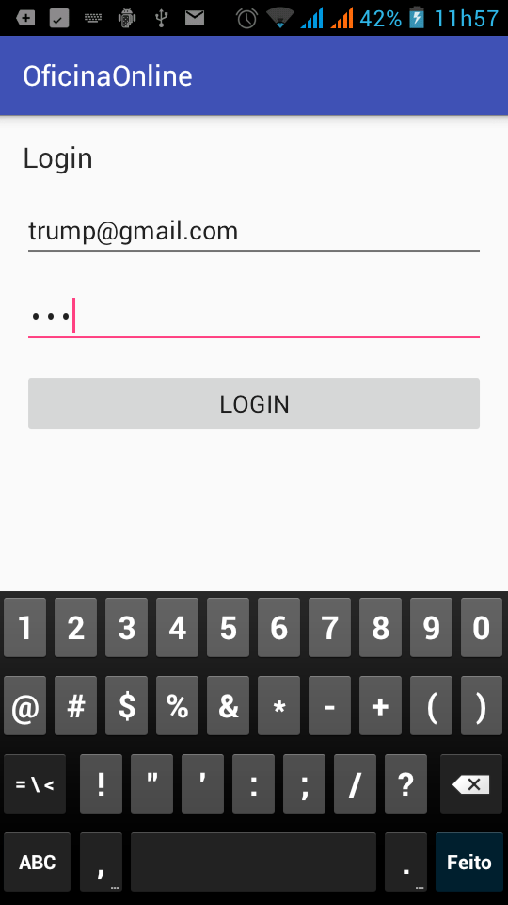
2)
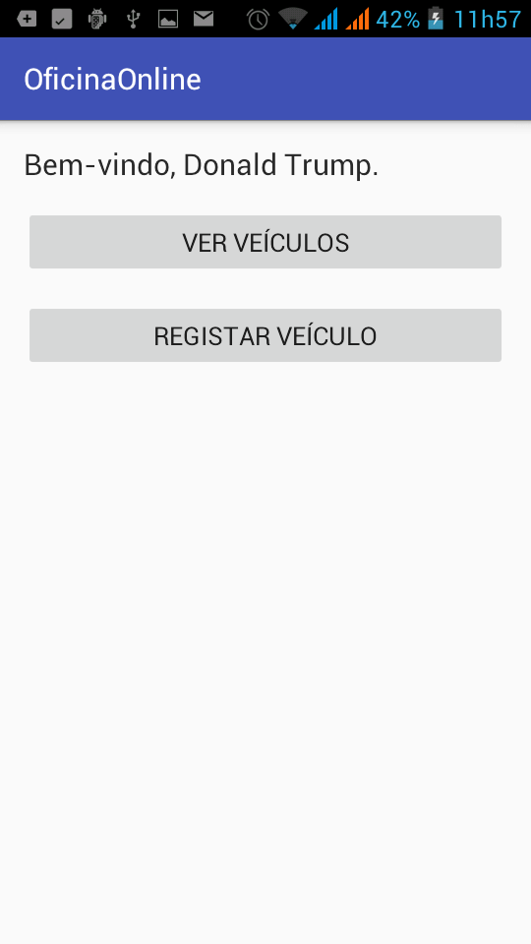
3)
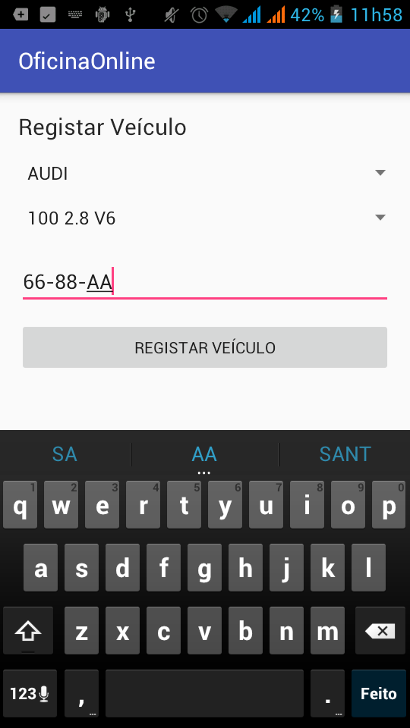
4)

